

**Об утверждении регламентов государственных услуг в сфере социальной защиты населения**

***Утративший силу***

Постановление акимата Алматинской области от 03 августа 2015 года № 338. Зарегистрировано Департаментом юстиции Алматинской области 04 сентября 2015 года № 3385. Утратило силу постановлением акимата Алматинской области от 1 марта 2018 года № 81

      Сноска. Утратило силу постановлением акимата Алматинской области от 01.03.2018 № 81 (вводится в действие по истечении десяти календарных дней после дня его первого официального опубликования).  
      В соответствии со статьей 16 Закона Республики Казахстан от 15 апреля 2013 года "О государственных услугах", приказом Министра национальной экономики Республики Казахстан от 9 апреля 2015 года № 319 "Об утверждении стандартов государственных услуг в сфере жилищно-коммунального хозяйства", Министра здравоохранения и социального развития Республики Казахстан от 28 апреля 2015 года № 279 "Об утверждении стандартов государственных услуг в социально-трудовой сфере", акимат Алматинской области ПОСТАНОВЛЯЕТ:  
      1. Утвердить прилагаемые:   
      1) регламент государственной услуги "Выдача справки, подтверждающей принадлежность заявителя (семьи) к получателям адресной социальной помощи";  
      2) регламент государственной услуги "Назначение государственного пособия на детей до восемнадцати лет";  
      3) регламент государственной услуги "Назначение государственной адресной социальной помощи";  
      4) регламент государственной услуги "Возмещение затрат на обучение на дому детей инвалидов";  
      5) регламент государственной услуги "Оформление документов на инвалидов для предоставления им кресла -коляски";  
      6) регламент государственной услуги "Назначение социальной помощи отдельным категориям нуждающихся граждан по решениям местных представительных органов";  
      7) регламент государственной услуги "Регистрация и учет граждан, пострадавших вследствие ядерных испытаний на Семипалатинском испытательном ядерном полигоне, выплата единовременной государственной денежной компенсации, выдача удостоверений";  
      8) регламент государственной услуги "Оформление документов на инвалидов для обеспечения их сурдо-тифлотехническими и обязательными гигиеническими средствами";  
      9) регламент государственной услуги "Оформление документов на инвалидов для предоставления им протезно-ортопедической помощи";  
      10) регламент государственной услуги "Оформление документов на инвалидов для предоставления им услуги индивидуального помощника для инвалидов первой группы, имеющих затруднение в передвижении, и специалиста жестового языка для инвалидов по слуху";  
      11) регламент государственной услуги "Оформление документов на инвалидов для обеспечения их санаторно-курортным лечением";  
      12) регламент государственной услуги "Назначение социальной помощи специалистам социальной сферы, проживающим и работающим в сельских населенных пунктах, по приобретению топлива".  
      13)  
      14)  
      15) регламент государственной услуги "Выдача направлений лицам на участие в активных формах содействия занятости".  
      16) регламент государственной услуги "Оформления документов на оказание специальных социальных услуг в медико-социальных учреждениях (организациях)";  
      17) регламент государственной услуги "Оформления документов на оказание специальных социальных услуг в условиях ухода на дому";  
      18) регламент государственной услуги "Выдача и продление разрешения на привлечение иностранной рабочей силы работодателям для осуществления трудовой деятельности на территории соответствующей административно-территориальной единицы, либо в рамках внутрикорпоративного перевода";  
      19) регламент государственной услуги "Присвоение статуса оралмана".  
      20) регламент государственной услуги "Назначение жилищной помощи".   
      Сноска. Пункт 1 с изменением внесенным постановлением акимата Алматинской области от 27.11.2017 № 528 (вводится в действие по истечении десяти календарных дней после дня его первого официального опубликования).  
      2. Признать утратившим силу постановление акимата Алматинской области от 24 июля 2014 года №272 "Об утверждении регламентов государственных услуг в сфере социальной защиты населения" (зарегистрированого в Реестре государственной регистрации нормативных правовых актов от 29 августа 2014 года № 2839, официально опубликованного 26 сентября 2014 года в информационно-правовой системе нормативных актов Республики Казахстан "Әділет").  
      3. Возложить на руководителя государственного учреждения "Управление координации занятости и социальных программ Алматинской области" опубликование настоящего постановления после государственной регистрации в органах юстиции в официальных и периодических печатных изданиях, а также на интернет-ресурсе, определяемом Правительством Республики Казахстан, и на интернет-ресурсе акимата области.  
      4. Контроль за исполнением настоящего постановления оставляю за собой.  
      5. Настоящее постановление вступает в силу со дня государственной регистрации в органах юстиции и вводится в действие по истечении десяти календарных дней после дня его первого официального опубликования.

|  |  |
| --- | --- |
| *И.о. акима Алматинской области* | *М. Бигельдиев* |

|  |  |
| --- | --- |
|  | Утвержден постановлением акимата Алматинской области от " 3 " августа 2015 года № 338 |

      Сноска. Регламент в редакции постановлением акимата Алматинской области от 14.04.2016 № 189 (вводится в действие по истечении десяти календарных дней после его первого официального опубликования).

**Регламент государственной услуги "Выдача справки, подтверждающей принадлежность заявителя (семьи) к получателям адресной социальной помощи"**

**1. Общие положения**

      1. Государственная услуга "**Выдача справки, подтверждающей принадлежность заявителя (семьи) к получателям адресной социальной помощи**" (далее – государственная услуга) предоставляется отделами занятости и социальных программ районов и городов областного значения (далее – услугодатель) и акимами поселка, села, сельского округа (далее – аким сельского округа).  
      Государственная услуга оказывается на основании стандарта государственной услуги "**Выдача справки, подтверждающей принадлежность заявителя (семьи) к получателям адресной социальной помощи**", утвержденного приказом Министра здравоохранения и социального развития Республики Казахстан от 28 апреля 2015 года № 279 (далее – Стандарт).   
      2. Форма оказываемой государственной услуги: бумажная.  
      3. Результат оказания государственной услуги: справка, подтверждающая принадлежность (либо отсутствие принадлежности) услугополучателя к получателям адресной социальной помощи.

**2. Описание порядка действий структурных подразделений (работников) услугодателя в процессе оказания государственной услуги**

      4. Основанием для начала процедуры (действия) по оказанию государственной услуги является обращение услугополучателя (либо его представителя по доверенности) с пакетом документов, согласно пункту 9 Стандарта.   
      5. Содержание каждой процедуры (действия), входящей в состав процесса оказания государственной услуги, длительность его выполнения:  
      1) прием документов, регистрация заявления, подготовка справки. Результат – направление руководителю услугодателя или акиму сельского округа для подписания. Длительность – не более 5 (пяти) минут;  
      2) рассмотрение и подписание справки. Результат – подписание справки. Длительность – не более 5 (пяти) минут;  
      3) выдача справки услугополучателю. Результат – роспись услугополучателя в журнале по оказанию государственной услуги. Длительность – не более 5 (пяти) минут.

**3. Описание порядка взаимодействия структурных подразделений (работников) услугодателя в процессе оказания государственной услуги**

      6. Перечень структурных подразделений (работников) услугодателя, которые участвуют в процессе оказания государственной услуги:  
      1) руководитель услугодателя;  
      2) ответственный специалист;  
      3) аким сельского округа.  
      7. Описание последовательности процедур (действий) между структурными подразделениями (работниками) с указанием длительности каждой процедуры (действия) согласно приложению 1 к настоящему регламенту.

**4. Описание порядка взаимодействия с Государственной корпорацией и (или) иными услугодателями, а также порядка использования информационных систем в процессе оказания государственной услуги**

      8. Для получения государственной услуги услугополучатель (либо его представитель по доверенности) представляет в "Правительства для граждан" Государственная корпорация (далее – Государственная корпорация) необходимые документы, указанные в пункте 9 Стандарта.  
      9. Описание процесса получения результата оказания государственной услуги через Государственная корпорации, его деятельность представлена согласно приложению 2 к настоящему регламенту.  
      10. Справочник бизнес**-**процессов оказания государственной услуги   
приведен в приложении 3 настоящего регламента.

|  |  |
| --- | --- |
|  | Приложение 1 к регламенту государственной услуги "**Выдача справки, подтверждающей принадлежность заявителя (семьи) к получателям адресной социальной помощи**" |

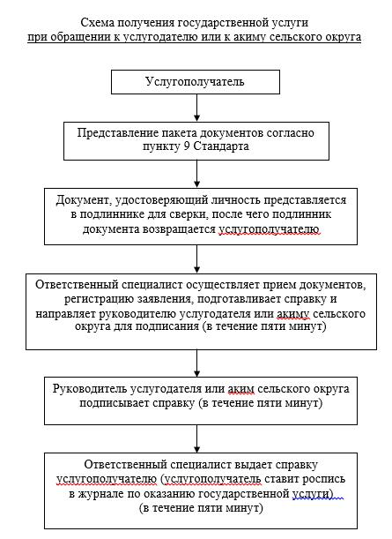

|  |  |
| --- | --- |
|  | Приложение 2 к регламенту государственной услуги "**Выдача справки, подтверждающей принадлежность заявителя (семьи) к получателям адресной социальной помощи**" |

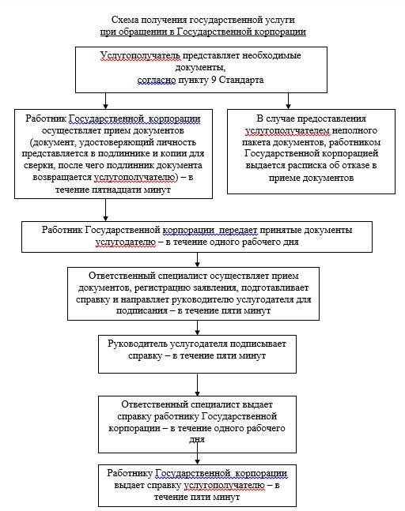

|  |  |
| --- | --- |
|  | Приложение 3 к регламенту государственной услуги "**Выдача справки, подтверждающей принадлежность заявителя (семьи) к получателям адресной социальной помощи**" |

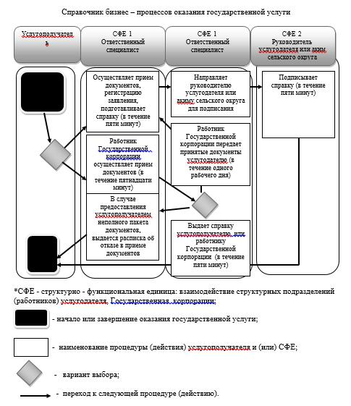

|  |  |
| --- | --- |
|  | Утвержден постановлением акимата Алматинской области от "3 " августа 2015 года № 338 |

      Сноска. Регламент в редакции постановлением акимата Алматинской области от 14.04.2016 № 189 (вводится в действие по истечении десяти календарных дней после его первого официального опубликования).

**Регламент государственной услуги "Назначение государственного пособия на детей до восемнадцати лет"**

**1. Общие положения**

      Государственная услуга "Назначение государственного пособия на детей до восемнадцати лет" (далее – государственная услуга) оказывается отделами занятости и социальных программ районов, городов областного значения (далее – услугодатель).  
      2. Государственная услуга оказывается на основании стандарта государственной услуги "Назначение государственного пособия на детей до восемнадцати лет", утвержденного приказом Министра здравоохранения и социального развития Республики Казахстан от 28 апреля 2015 года № 279 (далее – Стандарт), а также на основании "Правил назначения и выплаты государственных пособий семьям, имеющим детей", приказа Министра здравоохранения и социального развития Республики Казахстан от 5 мая 2015 года № 319 (далее – Правила).  
      3. Форма оказываемой государственной услуги: бумажная.  
      4. Результат оказания государственной услуги: уведомление о назначении или об отказе в назначении государственного пособия на детей до восемнадцати лет.   
      Форма предоставление результата оказания государственной услуги: бумажная.

**2. Описание порядка действий структурных подразделений (работников) услугодателя в процессе оказания государственной услуги**

      5. Основанием для начала процедуры (действия) по оказанию государственной услуги является обращение услугополучателя (либо его представителя по доверенности) с пакетом документов, согласно пункту 9 Стандарта.  
      6. Содержание каждой процедуры (действия), входящей в состав процесса оказания государственной услуги, длительность его выполнения и результат процедуры (действия) по оказанию государственной услуги, который служит основанием для начала выполнения следующей процедуры (действия) приведены в приложении 1 настоящего регламента.

**3. Описание порядка взаимодействия структурных подразделений (работников) услугодателя в процессе оказания государственной услуги**

      7. Перечень структурных подразделений услугодателя, участвующих в процессе оказания государственной услуги:  
      руководитель услугодателя;  
      специалист;  
      аким поселка, села, сельского округа (далее – аким сельского округа);  
      участковая комиссия.  
      8. Описание последовательности процедур (действий) между структурными подразделениями (работниками) с указанием длительности каждой процедуры (действия) приведено в приложении 2 настоящего регламента "Справочнике бизнес-процессов оказания государственной услуги".

**4. Описание порядка взаимодействия с государственной корпарации населения и (или) иными услугодателями, а также порядка использования информационных систем в процессе оказания государственной услуги**

      9. Для получения государственной услуги услугополучатель (либо его представитель по доверенности) представляет в государственной корпарации населения (далее – государственной корпарации) необходимые документы, указанные в пункте 9 Стандарта.  
      10. Описание процесса получения результата оказания государственной услуги через государственной корпарации, его длительность приведены в приложении 3 настоящего регламента.

|  |  |
| --- | --- |
|  | Приложение 1 к регламенту государственной услуги "Назначение государственного пособия на детей до восемнадцати лет" |

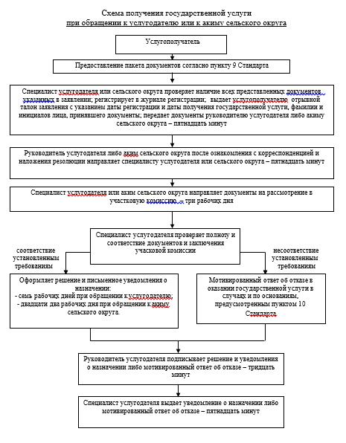

|  |  |
| --- | --- |
|  | Приложение 2 к регламенту **государственной услуги** "Назначение государственного пособия на детей до восемнадцати лет" |

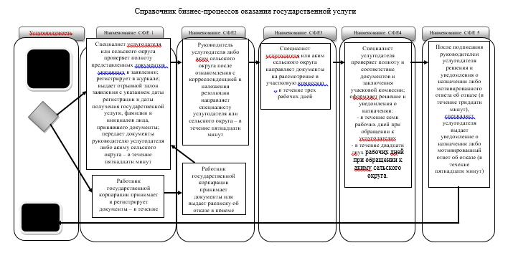

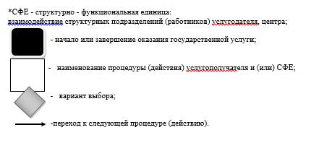

|  |  |
| --- | --- |
|  | Приложение 3 к регламенту государственной услуги "Назначение государственного пособия на детей до восемнадцати лет" |

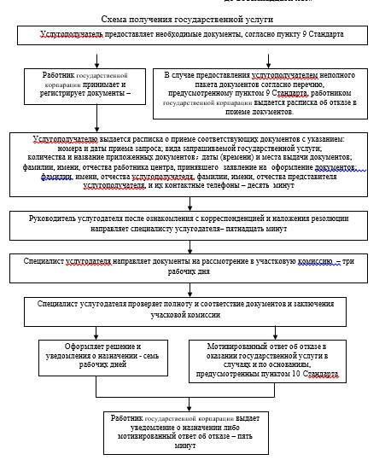

|  |  |
| --- | --- |
|  | Утвержден постановлением акимата Алматинской области от "3" августа 2015 года № 338 |

      Сноска. Регламент в редакции постановлением акимата Алматинской области от 14.04.2016 № 189 (вводится в действие по истечении десяти календарных дней после его первого официального опубликования).

**Регламент государственной услуги "Назначение государственной адресной социальной помощи"**

**1. Общие положения**

      Государственная услуга "Назначение государственной адресной социальной помощи" (далее – государственная услуга) оказывается отделами занятости и социальных программ районов, городов областного значения (далее – услугодатель).  
      Государственная услуга оказывается на основании стандарта государственной услуги "Назначение государственной адресной социальной помощи", утвержденного приказами Министра здравоохранения и социального развития Республики Казахстан от 28 апреля 2015 года № 279 (далее – Стандарт) и от 05 мая 2015 года "**Правил назначения и выплаты государственной адресной социальной помощи"** № 320 (далее – Правила).  
      2. Форма оказываемой государственной услуги: бумажная.  
      3. Результат оказания государственной услуги: уведомление о назначении (отказе в назначении) государственной адресной социальной помощи.  
      4. Форма предоставления результата оказания государственной услуги: бумажная.

**2. Описание порядка действий структурных подразделений (работников) услугодателя в процессе оказания государственной услуги**

      5. Основанием для начала процедуры (действия) по оказанию государственной услуги является обращение услугополучателя (либо его представителя по доверенности) с пакетом документов, согласно пункту 9 Стандарта.  
      6. Содержание каждой процедуры (действия), входящей в состав процесса оказания государственной услуги, длительность его выполнения и результат процедуры (действия) по оказанию государственной услуги, который служит основанием для начала выполнения следующей процедуры (действия) приведены в приложении 1 настоящего регламента.

**3. Описание порядка взаимодействия структурных подразделений (работников) услугодателя в процессе оказания государственной услуги**

      7. Перечень структурных подразделений услугодателя, участвующих в процессе оказания государственной услуги:  
      руководитель услугодателя;  
      специалист;  
      аким поселка, села, сельского округа (далее – аким сельского округа);  
      участковая комиссия.  
      8. Описание последовательности процедур (действий) между структурными подразделениями (работниками) с указанием длительности каждой процедуры (действия) приведено в приложении 2 настоящего регламента "Справочнике бизнес-процессов оказания государственной услуги".

**4. Описание порядка взаимодействия с государственной корпорацией и (или) иными услугодателями, а также порядка использования информационных систем в процессе оказания государственной услуги**

      9. Для получения государственной услуги услугополучатель (либо его представитель по доверенности) представляет в "Правительства для граждан" государственная корпорация (далее – государственная корпорация) необходимые документы, указанные в пункте 9 Стандарта.  
      10. Описание процесса получения результата оказания государственной услуги через государственной корпораций, его длительность приведены в приложении 3 настоящего регламента.

|  |  |
| --- | --- |
|  | Приложение 1 к регламенту государственной услуги "Назначение государственной адресной социальной помощи" |

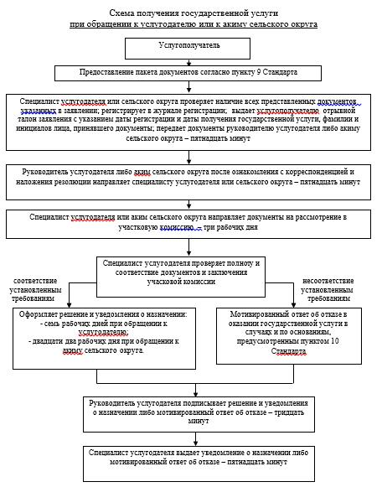

|  |  |
| --- | --- |
|  | Приложение 2 к регламенту государственной услуги "Назначение государственной адресной социальной помощи" |

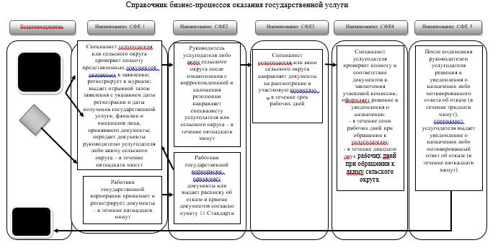

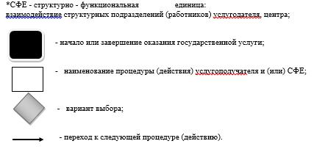

|  |  |
| --- | --- |
|  | Приложение 3 к регламенту государственной услуги "Назначение государственной адресной социальной помощи" |

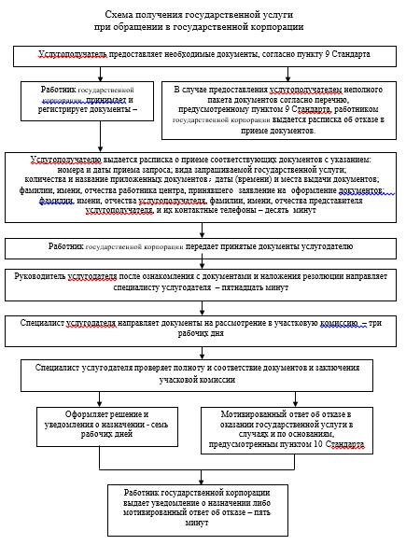

|  |  |
| --- | --- |
|  | Утвержден постановлением акимата Алматинской области от "3 " августа 2015 года №338 |

      Сноска. Регламент в редакции постановлением акимата Алматинской области от 14.04.2016 № 189 (вводится в действие по истечении десяти календарных дней после его первого официального опубликования).

**Регламент государственной услуги "Возмещение затрат на обучение на дому детей инвалидов"**

**1. Общие положения**

      Государственная услуга "Назначение материального обеспечения детям-инвалидам, обучающимся на дому" (далее – государственная услуга) оказывается отделами занятости и социальных программ районов, городов областного значения (далее – услугодатель).   
      Государственная услуга оказывается на основании стандарта государственной услуги "Возмещение затрат на обучение на дому детей инвалидов", утвержденного приказами Министра здравоохранения и социального развития Республики Казахстан от 28 апреля 2015 года № 279 (далее – Стандарт)   
      2. Форма оказания государственной услуги – электронная (полностью автоматизированная) и (или) бумажная.  
      3. Результатом оказания государственной услуги – уведомление о назначении пособия.  
      Форма предоставления результата оказания государственной услуги: электронная и (или) бумажная.

**2. Описание порядка действий структурных подразделений (работников) услугодателя в процессе оказания государственной услуги**

      4. Основанием для начала процедуры (действия) по оказанию государственной услуги является обращение услугополучателя с пакетом документов, согласно пункту 9 Стандарта.  
      5. Содержание каждой процедуры (действия), входящей в состав процесса оказания государственной услуги, длительность его выполнения:   
      1) прием и регистрация документов, выдача отрывного талона заявления с указанием даты регистрации и даты получения государственной услуги, фамилии и инициалов лица, принявшего документы и направление документов руководителю услугодателя для наложения резолюции.   
      Результат – направление документов руководителю услугодателя. Не более 30 (тридцати) минут;   
      2) рассмотрение предоставленных документов и определение ответственного исполнителя.   
      Результат – определение ответственного исполнителя услугодателя. Не более 1 (одного) рабочего дня;   
      3) рассмотрение документов на соответствие предъявляемым требованиям, оформление решения и уведомления о назначении материального обеспечения детям-инвалидам, обучающимся на дому.   
      Результат – оформление решения и уведомления. Не более 7 (семи) рабочих дней;   
      4) рассмотрение документов, подписание решения и уведомления.   
      Результат – подписание решения и уведомления. Не более 1 (одного) рабочего дня;   
      5) выдача уведомления услугополучателю. Результат – выдача уведомления. Не более 15 (пятнадцати) минут.

**3.Описание порядка взаимодействия структурных подразделений (работников) услугодателя в процессе оказания государственной услуги**

      6. Перечень структурных подразделений услугодателя, участвующих в процессе оказания государственной услуги:  
      1) руководитель услугодателя;  
      2) ответственный исполнитель услугодателя;  
      3) специалист.  
      7. Описание последовательности процедур (действий) между структурными подразделениями (работниками) с указанием длительности каждой процедуры (действия) приведено в приложении 1 настоящего регламента "Справочнике бизнес-процессов оказания государственной услуги".

**4. Описание порядка взаимодействия с государственной корпорации и (или) иными услугодателями, а также порядка использования информационных систем в процессе оказания государственной услуги**

      8. Для получения государственной услуги услугополучатель предоставляет в государственной корпорации (далее – Государственная корпорация) необходимые документы, указанные в пункте 9 Стандарта.  
      9. Описание процесса получения результата оказания государственной услуги через Государственной корпорации, его длительность приведены в приложении 2 настоящего регламента.   
      10. Описание порядка обращения и последовательности процедур (действий) услугодателя и услугополучателя при оказании государственных услуг через веб-портал, "электронного правительства" (далее – портал):  
      1) услугополучатель регистрируется на портале "электронного правительства" и направляет электронное заявление удостоверенное электронной цифровой подписью (далее – ЭЦП) услугополучателя и документы согласно пункту 9 Стандарта;  
      2) ответственный исполнитель принимает электронное заявление и документы, направляет в "личный кабинет" услугополучателя уведомление – отчет о принятии запроса (не более пятнадцати минут);   
      3) после принятия электронного заявления и документов, действия структурных подразделений (работников) услугодателя в процессе оказания государственной услуги осуществляются в соответствии с пунктом 5 настоящего регламента;  
      4) ответственный исполнитель регистрирует и направляет результат оказания государственной услуги в "личный кабинет" услугополучателя (не более десяти минут).

|  |  |
| --- | --- |
|  | Приложение 1 к регламенту государственной услуги "Возмещение затрат на обучение на дому детей инвалидов" |

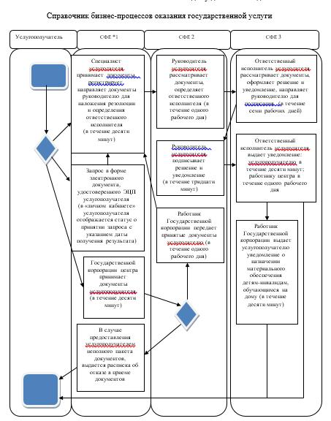

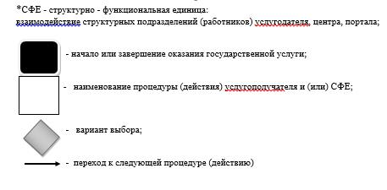

|  |  |
| --- | --- |
|  | Приложение 2 к регламенту государственной услуги "Возмещение затрат на обучение на дому детей инвалидов" |

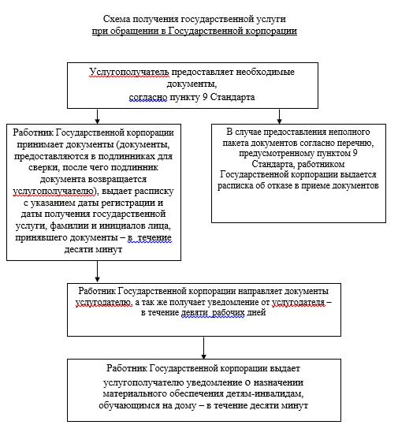

|  |  |
| --- | --- |
|  | Утвержден постановлением акимата Алматинской области от "3 " августа 2015 года №338 |

**Регламент государственной услуги**

**"Оформление документов на инвалидов для предоставления им кресла -коляски"**

**1. Общие положения**

      1. Государственная услуга "Оформление документов на инвалидов для предоставления им кресла-коляски" (далее – государственная услуга) оказывается отделами занятости и социальных программ районов и городов областного значения (далее – услугодатель).  
      2. Государственная услуга оказывается на основании стандарта государственной услуги "Оформление документов на инвалидов для предоставления им кресла-коляски" утвержденного приказами Министра здравоохранения и социального развития Республики Казахстан от 28 апреля 2015 года №279 (далее – Стандарт) и от 05 мая 2015 года "Правил назначения и выплаты государственной адресной социальной помощи" № 320 (далее – Правила.  
      2. Форма оказания государственной услуги: бумажная.  
      3. Результат оказания государственной услуги – уведомление об оформлении документов с указанием сроков предоставления инвалидам кресла -коляски (далее – уведомление).

**2. Описание порядка действий структурных подразделений (работников) услугодателя в процессе оказания государственной услуги**

      4. Основанием для начала процедуры (действия) по оказанию государственной услуги является обращение услугополучателя с пакетом документов, согласно пункту 9 Стандарта.  
      5. Содержание каждой процедуры (действия), входящей в состав процесса оказания государственной услуги, длительность его выполнения:  
      1) прием документов, их регистрация и выдача талона с указанием даты регистрации и получения государственной услуги, фамилии инициалов лица, принявшего документы. Результат – выдача талона. Не более тридцати минут;  
      2) рассмотрение документов и определение ответственного исполнителя. Результат – определение ответственного исполнителя. Не более одного рабочего дня;  
      3) проверка полноты предоставленных документов, оформление уведомления для предоставления инвалидам кресла-коляски и выдача результата государственной услуги. Не более восьми рабочих дней.

**3. Описание порядка взаимодействия структурных подразделений (работников) услугодателя в процессе оказания государственной услуги**

      6. Перечень структурных подразделений (работников) услугодателя, которые участвуют в процессе оказания государственной услуги:  
      1)ответственный исполнитель услугодателя;  
      2) руководитель услугодателя.  
      7. Описание последовательности процедур (действий) между структурными подразделениями (работниками) с указанием длительности каждой процедуры (действия) приведены в приложении к настоящему регламенту "Справочнике бизнес - процессов оказания государственной услуги".

|  |  |
| --- | --- |
|  | Приложение к регламенту государственной услуги "Оформление документов на инвалидов для предоставления им кресла-коляски" |

**Справочник бизнес-процессов оказания государственной услуги**

**"Оформление документов на инвалидов для предоставления им кресла -коляски"**

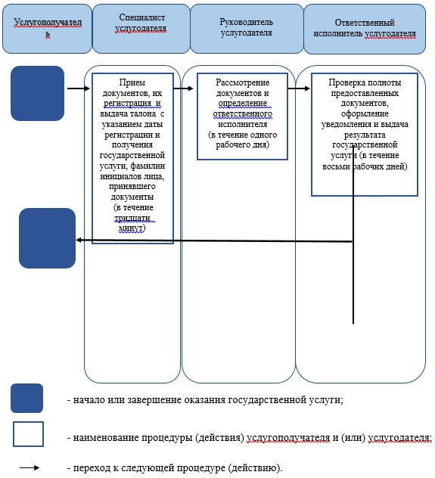

|  |  |
| --- | --- |
|  | Утвержден постановлением акимата Алматинской области от "3" августа 2015 года № 338 |

**Регламент государственной услуги**  
**"Назначение социальной помощи отдельным категориям нуждающихся граждан по решениям местных представительных органов"**

**1. Общие положения**

      1. Государственная услуга "Назначение социальной помощи отдельным категориям нуждающихся граждан по решениям местных представительных  
органов" (далее – государственная услуга) оказывается отделами занятости и социальных программ районов, городов областного значения (далее – услугодатель).  
      2. Государственная услуга оказывается на основании стандарта государственной услуги "Назначение социальной помощи отдельным категориям нуждающихся граждан по решениям местных представительных органов", утвержденного приказами Министра здравоохранения и социального развития Республики Казахстан от 28 апреля 2015 года №279 (далее – Стандарт).  
      3. Форма оказываемой государственной услуги: электронная (частично автоматизированная) и (или) бумажная.   
      4. Результат оказания государственной услуги – уведомление о назначении социальной помощи.  
      Форма предоставления результата оказания государственной услуги: электронная и (или) бумажная.

**2. Описание порядка действий структурных подразделений (работников) услугодателя в процессе оказания государственной услуги**

      4. Основанием для начала процедуры (действия) по оказанию государственной услуги является обращение услугополучателя с пакетом документов, согласно пункту 9 Стандарта.  
      5. Содержание каждой процедуры (действия), входящей в состав процесса оказания государственной услуги, длительность его выполнения:  
      1) прием пакета документов, регистрация заявления, выдача талона с указанием даты регистрации и даты получения государственной услуги, фамилии и инициалов лица, принявшего документы и направление документов   
      руководителю услугодателя для наложения резолюции. Длительность – не более 15 (пятнадцати) минут. Результат – регистрация заявления и выдача талона;   
      2) рассмотрение документов и определение ответственного исполнителя. Длительность – не более 15 (пятнадцати) минут. Результат – определение ответственного исполнителя;   
      3) проверка полноты предоставленных документов, оформление уведомления, подписание уведомления руководителем услугодателя. Длительность – не более 7 (семи) рабочих дней. В случаях недостаточности документов для оказания социальной помощи, либо невозможности предоставления заявителем необходимых документов в связи с их порчей, утерей – не более 19 (девятнадцати) рабочих дней. Результат – уведомление о назначении социальной помощи;   
      4) выдача уведомления услугополучателю. Длительность – не более 15 (пятнадцати) минут. Результат – выдача уведомления.

**4. Описание порядка взаимодействия структурных подразделений (работников) услугодателя в процессе оказания государственной услуги**

      6. Перечень структурных подразделений услугодателя, участвующих в процессе оказания государственной услуги:  
      1) руководитель услугодателя;  
      2) ответственный исполнитель услугодателя;  
      3) аким поселка, села, сельского округа (далее – аким сельского округа).  
      7. Описание последовательности процедур (действий) между структурными подразделениями (работниками) с указанием длительности каждой процедуры (действия) приведены в приложении настоящего регламента "Справочнике бизнес-процессов оказания государственной услуги".

**4. Описание порядка взаимодействия с центром обслуживания населения и (или) иными услугодателями, а также порядка использования информационных систем в процессе оказания государственной услуги**

      8. Описание порядка обращения и последовательности процедур (действий) услугодателя и услугополучателя при оказании государственных услуг через веб-портал, "электронного правительства" (далее – портал):  
      1) услугополучатель регистрируется на портале "электронного правительства" и направляет электронное заявление удостоверенное электронной цифровой подписью (далее – ЭЦП) услугополучателя и документы согласно пункту 9 Стандарта;  
      2) ответственный исполнитель принимает электронное заявление и документы, направляет в "личный кабинет" услугополучателя уведомление – отчет о принятии запроса (не более пятнадцати минут);   
      3) после принятия электронного заявления и документов, действия структурных подразделений (работников) услугодателя в процессе оказания государственной услуги осуществляются в соответствии с пунктом 5 настоящего регламента;  
      4) ответственный исполнитель регистрирует и направляет результат оказания государственной услуги в "личный кабинет" услугополучателя (не более десяти минут).

|  |  |
| --- | --- |
|  | Приложение к регламенту государственной услуги "Назначение социальной помощи отдельным категориям нуждающихся граждан по решениям местных представительных органов" |

**Справочник бизнес – процессов оказания государственной услуги**

|  |  |
| --- | --- |
|  | Утвержден постановлением акимата Алматинской области от "3" августа 2015 года № 338 |

      Сноска. Регламент в редакции постановлением акимата Алматинской области от 14.04.2016 № 189 (вводится в действие по истечении десяти календарных дней после его первого официального опубликования).

**Регламент государственной услуги "Регистрация и учет граждан, пострадавших вследствие ядерных испытаний на Семипалатинском испытательном ядерном полигоне, выплата единовременной государственной денежной компенсации, выдача удостоверений"**

**1. Общие положения**

      1. Государственная услуга "Регистрация и учет граждан, пострадавших вследствие ядерных испытаний на Семипалатинском испытательном ядерном полигоне, выплата единовременной государственной денежной компенсации, выдача удостоверений" (далее – государственная услуга) оказывается отделами занятости и социальных программ районов, городов областного значения (далее – услугодатель).         
      2. Государственная услуга оказывается на основании стандарта государственной услуги "Регистрация и учет граждан, пострадавших вследствие ядерных испытаний на Семипалатинском испытательном ядерном полигоне, выплата единовременной государственной денежной компенсации, выдача удостоверений", утвержденного приказами Министра здравоохранения и социального развития Республики Казахстан от 28 апреля 2015 года № 279 (далее – Стандарт), а также на основании "Правил регистрации граждан, пострадавших вследствие ядерных испытаний на Семипалатинском испытательном ядерном полигоне, выплата им единовременной государственной денежной компенсации", утвержденного постановлением Правительства Республики Казахстан от 20 февраля 2006 года № 110 (далее – Правила).   
      3. Форма оказываемой государственной услуги – бумажная.   
      4. Результатом оказания государственной услуги является:  
      услугодателем и государственной корпораций:  
      1) решение о признании граждан Республики Казахстан пострадавшими вследствие ядерных испытаний на Семипалатинском испытательном ядерном полигоне;  
      2) выдача удостоверения или его дубликата;   
      в ГЦВП:  
      1) выплата компенсации путем перечисления на лицевые счета услугополучателей;  
      2) выплата компенсации путем перечисления на контрольные счета наличности временного размещения денег физических и юридических лиц услугополучателей, отбывающим наказание в местах лишения свободы.  
      Государственная услуга предоставляется бесплатно физическим лицам (далее – услугополучатель).

**2. Описание порядка действий структурных подразделений (работников) услугодателя в процессе оказания государственной услуги**

      5. Основанием для начала процедуры (действия) по оказанию государственной услуги является обращение услугополучателя с пакетом документов, согласно пункту 9 Стандарта.   
      6. Содержание каждой процедуры (действия), входящей в состав процесса оказания государственной услуги, длительность его выполнения:   
      1) прием и регистрация документов, выдача талона с указанием даты регистрации и получения государственной услуги, фамилии и инициалов ответственного лица, принявшего документы, направление документов руководителю услугодателя для наложения резолюции и определения ответственного исполнителя. Результат – прием и регистрация документов. Длительность – не более 30 (тридцати) минут;   
      2) рассмотрение документов и определение ответственного исполнителя. Результат – определение ответственного исполнителя. Длительность – не более 15 (пятнадцати) минут;   
      3) осуществление проверки полноты документов, оформление решения, удостоверения и дубликата удостоверения передача руководителю услугодателя для подписания. Результат – подписание решения, удостоверения или дубликата удостоверения. Длительность – не более 19 (девятнадцати) рабочих дней при оформлении решения; не более 4 (четырех) рабочих дней при оформлении удостоверения и дубликата удостоверения. Срок оказания государственной услуги продлевается на 1 (один) месяц в случаях, когда необходимо проведение дополнительных запросов, проверок для принятия решения об оказании государственной услуги.  
      4) выдача результата государственной услуги услугополучателю. Результат – выдача решения, удостоверения или дубликата удостоверения. Длительность – не более 15 (пятнадцати) минут.

**3. Описание порядка взаимодействия структурных подразделений (работников) услугодателя в процессе оказания государственной услуги**

      7. Перечень структурных подразделений (работников) услугодателя, которые участвуют в процессе оказания государственной услуги;  
      1) специалист услугодателя;  
      2) ответственный исполнитель услугодателя;  
      3) руководитель услугодателя.  
      8. Описание последовательности процедур (действий) между структурных подразделений (работниками) с указанием длительности каждой процедуры (действия) приведены в приложении 1 настоящего регламента "Справочнике бизнес-процессов оказания государственной услуги".

**4. Описание порядка взаимодействия с государственной корпораций (или) иными услугодателями, а также порядка использования информационных систем в процессе оказания государственной услуги**

      9. Для получения государственной услуги услугополучатель предоставляет в государственную корпорацию необходимые документы, указанные в пункте 9 Стандарта.  
      10. Описание процесса получения результата оказания государственной услуги через государственной корпораций, его длительность приведены в приложении 2 настоящего регламента.

|  |  |
| --- | --- |
|  | Приложение 1 к регламенту государственной услуги "Регистрация и учет граждан, пострадавших вследствие ядерных испытаний на Семипалатинском испытательном ядерном полигоне, выплата единовременной государственной денежной компенсации, выдача удостоверений" |

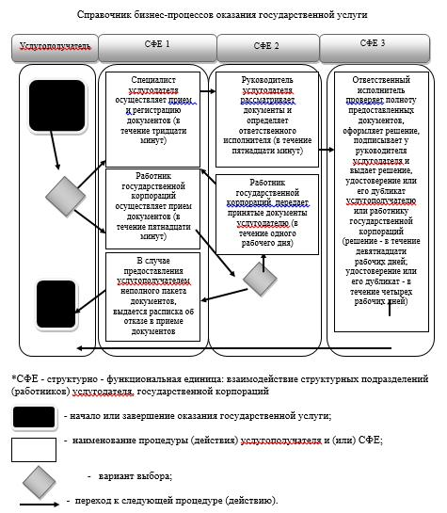

|  |  |
| --- | --- |
|  | Приложение 2 к регламенту государственной услуги "Регистрация и учет граждан, пострадавших вследствие ядерных испытаний на Семипалатинском испытательном ядерном полигоне, выплата единовременной государственной денежной компенсации, выдача удостоверений" |

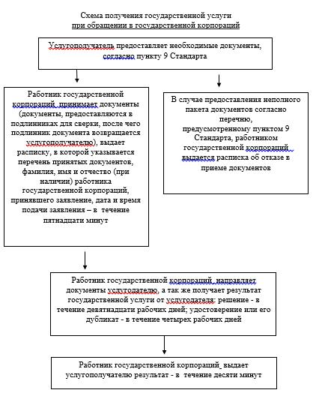

|  |  |
| --- | --- |
|  | Утвержден постановлением акимата Алматинской области от " 3 " тамыз 2015 года №338 |

**Регламент государственной услуги**  
**"Оформление документов на инвалидов для обеспечения их сурдо-тифлотехническими и обязательными гигиеническими средствами"**

**1. Общие положения**

      1. Государственная услуга "Оформление документов на инвалидов для обеспечения их сурдо-тифлотехническими и обязательными гигиеническими средствами" (далее-государственная услуга) оказывается отделами занятости и социальных программ районов и городов областного значения (далее – услугодатель).  
      Государственная услуга оказывается на основании стандарта государственной услуги "Оформление документов на инвалидов для предоставления им услуги индивидуального помощника для инвалидов первой группы, имеющих затруднение в передвижении, и специалиста жестового языка для инвалидов по слуху", утвержденного приказом Министра здравоохранения и социального развития Республики Казахстан от 28 апреля 2015 года № 279 (далее – Стандарт).   
      2. Форма оказания государственной услуги: бумажная.  
      3. Результат оказания государственной услуги – уведомление об оформлении документов с указанием сроков предоставления инвалидам сурдо -тифлотехнических и обязательных гигиенических средств (далее-уведомление).

**2. Описание порядка действий структурных подразделений (работников) услугодателя в процессе оказания государственной услуги**

      4. Основанием для начала процедуры (действия) по оказанию государственной услуги является обращение услугополучателя с пакетом документов, согласно пункту 9 Стандарта.  
      5. Содержание каждой процедуры (действия), входящей в состав процесса оказания государственной услуги, длительность его выполнения:  
      1) прием документов, их регистрация и выдача талона с указанием даты регистрации и получения государственной услуги, фамилии инициалов лица, принявшего документы. Результат – выдача талона. Не более тридцати минут;  
      2) рассмотрение документов и определение ответственного исполнителя. Результат – определение ответственного исполнителя. Не более одного рабочего дня;  
      3) проверка полноты предоставленных документов, оформление уведомления для выдачи сурдо-тифлотехнических и обязательных гигиенических средств и выдача результата государственной услуги. Не более восьми рабочих дней.

**3. Описание порядка взаимодействия структурных подразделений (работников) услугодателя в процессе оказания государственной услуги**

      6. Перечень структурных подразделений (работников) услугодателя, которые участвуют в процессе оказания государственной услуги:  
      1) ответственный исполнитель услугодателя;  
      2) руководитель услугодателя.  
      7. Описание последовательности процедур (действий) между структурными подразделениями (работниками) с указанием длительности каждой процедуры (действия) приведены в приложении к настоящему регламенту "Справочнике бизнес - процессов оказания государственной услуги".

|  |  |
| --- | --- |
|  | Приложение к регламенту государственной услуги "Оформление документов на инвалидов для обеспечения их сурдо-тифлотехническими и обязательными гигиеническими средствами" |

**Справочник бизнес-процессов оказания государственной услуги**  
**"Оформление документов на инвалидов для обеспечения их сурдо-тифлотехническими и обязательными гигиеническими средствами"**

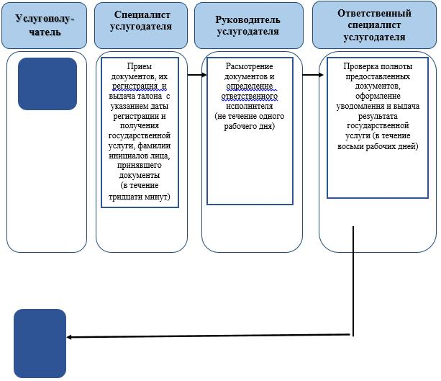

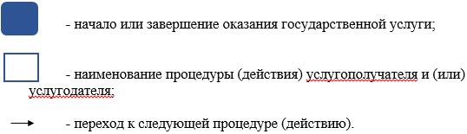

|  |  |
| --- | --- |
|  | Утвержден постановлением акимата Алматинской области от " 3 " августа 2015 года № 338 |

**Регламент государственной услуги**

**"Оформление документов на инвалидов для предоставления им протезно-ортопедической помощи"**

**1. Общие положения**

      1. Государственная услуга "Оформление документов на инвалидов для предоставления им протезно-ортопедической помощи" (далее – государственная услуга) оказывается отделами занятости и социальных программ районов и городов областного значения (далее – услугодатель).   
      Государственная услуга оказывается на основании стандарта государственной услуги "Оформление документов на инвалидов для предоставления им протезно-ортопедической помощи", утвержденного приказом Министра здравоохранения и социального развития Республики Казахстан от 28 апреля 2015 года № 279 (далее – Стандарт).  
      2. Форма оказания государственной услуги – бумажная.  
      3. Результат оказания государственной услуги – уведомление об оформлении документов с указанием сроков предоставления инвалидам протезно-ортопедической помощи (далее – уведомление).

**2. Описание порядка действий структурных подразделений (работников) услугодателя в процессе оказания государственной услуги**

      4. Основанием для начала процедуры (действия) по оказанию государственной услуги является обращение услугополучателя с пакетом документов, согласно пункту 9 Стандарта.  
      5. Содержание каждой процедуры (действия), входящей в состав процесса оказания государственной услуги, длительность его выполнения:  
      1) прием документов, их регистрация и выдача талона с указанием даты регистрации и получения государственной услуги, фамилии инициалов лица, принявшего документы. Результат – выдача талона. Не более тридцати минут;  
      2) рассмотрение документов и определение ответственного исполнителя. Результат – определение ответственного исполнителя. Не более одного рабочего дня;  
      3) рассмотрение документов, для предоставления направлений для оказания протезно-ортопедической помощи. Результат – оформление уведомления. Не более семи рабочих дней;  
      4) подписание уведомление. Не более одного рабочего дня;  
      5) выдача результата государственной услуги. Не более тридцати минут.

**3. Описание порядка взаимодействия структурных подразделений (работников) услугодателя в процессе оказания государственной услуги**

      6. Перечень структурных подразделений (работников) услугодателя, которые участвуют в процессе оказания государственной услуги:  
      1) специалист услугодателя;  
      2) ответственный исполнитель услугодателя;  
      3) руководитель услугодателя.  
      7. Описание последовательности процедур (действий) между структурными подразделениями (работниками) с указанием длительности каждой процедуры (действия) приведены в приложении к настоящему регламенту "Справочнике бизнес - процессов оказания государственной услуги".

|  |  |
| --- | --- |
|  | Приложение к регламенту государственной услуги "Оформление документов на инвалидов для предоставления им протезно-ортопедической помощи" |

**Справочник бизнес-процессов оказания государственной услуги**  
**"Оформление документов на инвалидов для предоставления им протезно -ортопедической помощи"**

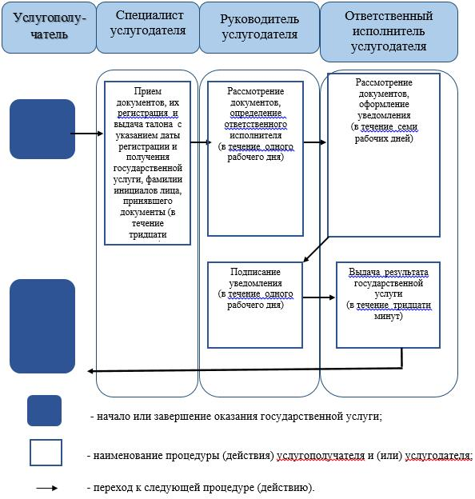

|  |  |
| --- | --- |
|  | Утвержден постановлением акимата Алматинской области от " 3 " августа 2015 года № 338 |

**Регламент государственной услуги**  
**"Оформление документов на инвалидов для предоставления им услуги индивидуального помощника для инвалидов первой группы, имеющих затруднение в передвижении, и специалиста жестового языка для инвалидов по слуху"**

**1. Общие положения**

      1. Государственная услуга "Оформление документов на инвалидов для предоставления им услуги индивидуального помощника для инвалидов первой группы, имеющих затруднение в передвижении, и специалиста жестового языка для инвалидов по слуху" (далее – государственная услуга) оказывается отделами занятости и социальных программ районов и городов областного значения (далее – услугодатель).  
      Государственная услуга оказывается на основании стандарта государственной услуги "Оформление документов на инвалидов для предоставления им услуги индивидуального помощника для инвалидов первой группы, имеющих затруднение в передвижении, и специалиста жестового языка для инвалидов по слуху" утвержденного приказом Министра здравоохранения и социального развития Республики Казахстан от 28 апреля 2015 года № 279 (далее – Стандарт).  
      2. Форма оказания государственной услуги: бумажная.  
      3. Результат оказания государственной услуги – уведомление об оформлении документов с указанием сроков предоставления инвалидам услуги индивидуального помощника для инвалидов первой группы, имеющих затруднение в передвижении и специалиста жестового языка для инвалидов по слуху (далее – уведомление).

**2. Описание порядка действий структурных подразделений (работников) услугодателя в процессе оказания государственной услуги**

      4. Основанием для начала процедуры (действия) по оказанию государственной услуги является обращение услугополучателя с пакетом документов, согласно пункту 9 Стандарта.  
      5. Содержание каждой процедуры (действия), входящей в состав процесса оказания государственной услуги, длительность его выполнения:  
      1) прием документов, их регистрация и выдача талона с указанием даты регистрации и получения государственной услуги, фамилии инициалов лица, принявшего документы. Результат – выдача талона. Не более тридцати минут;  
      2) рассмотрение документов и определение ответственного исполнителя. Результат – определение ответственного исполнителя. Не более одного рабочего дня;  
      3) рассмотрение документов, оформление уведомления и направление руководителю услугодателя для подписания. Результат – оформление уведомления. Не более семи рабочих дней;  
      4) подписание уведомления. Результат – уведомление об оформлении документов с указанием сроков предоставления инвалидам услуги индивидуального помощника для инвалидов первой группы, имеющих затруднение в передвижении и специалиста жестового языка для инвалидов по слуху. Не более одного рабочего дня;  
      5) выдача результата государственной услуги. Не более тридцати минут.

**3. Описание порядка взаимодействия структурных подразделений (работников) услугодателя в процессе оказания государственной услуги**

      6. Перечень структурных подразделений (работников) услугодателя, которые участвуют в процессе оказания государственной услуги:  
      1) специалист услугодателя;  
      2) ответственный исполнитель услугодателя;  
      3) руководитель услугодателя.  
      7. Описание последовательности процедур (действий) между структурными подразделениями (работниками) с указанием длительности каждой процедуры (действия) приведены в приложении к настоящему регламенту "Справочнике бизнес - процессов оказания государственной услуги".

|  |  |
| --- | --- |
|  | Приложение к регламенту государственной услуги "Оформление документов на       инвалидов для предоставления им услуги индивидуального помощника для инвалидов первой группы, имеющих затруднение в передвижении и специалиста жестового языка по слуху" |

**Справочник бизнес-процессов оказания государственной услуги**

**"Оформление документов на инвалидов для предоставления им услуги индивидуального помощника для инвалидов первой группы, имеющих затруднение в передвижении и специалиста жестового языка по слуху"**

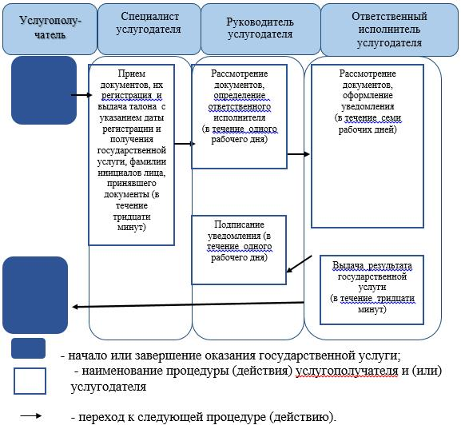

|  |  |
| --- | --- |
|  | Утвержден постановлением акимата Алматинской области от " 3 " августа 2015 года № 338 |

**Регламент государственной услуги**  
**"Оформление документов на инвалидов для обеспечения их санаторно-курортным лечением"**

**1. Общие положения**

      1. Государственная услуга "Оформление документов на инвалидов для обеспечения их санаторно-курортным лечением" (далее – государственная услуга) оказывается отделами занятости и социальных программ районов и городов областного значения (далее – услугодатель).  
      Государственная услуга предоставляется на основании стандарта государственной услуги "Оформление документов на инвалидов для обеспечения их санаторно-курортным лечением", утвержденного приказом Министра здравоохранения и социального развития Республики Казахстан от 28 апреля 2015 года № 279 (далее – Стандарт).  
      2. Форма оказания государственной услуги – бумажная.  
      3. Результат оказания государственной услуги – уведомление об оформлении документов с указанием сроков предоставление инвалидам санаторно-курортного лечения (далее – уведомление).

**2. Описание порядка действий структурных подразделений (работников) услугодателя в процессе оказания государственной услуги**

      4. Основанием для начала процедуры (действия) по оказанию государственной услуги является обращение услугополучателя с пакетом документов, согласно пункту 9 Стандарта.  
      5. Содержание каждой процедуры (действия), входящей в состав процесса оказания государственной услуги, длительность его выполнения:  
      1) прием документов, их регистрация и выдача талона с указанием даты регистрации и получения государственной услуги, фамилии инициалов лица, принявшего документы. Результат – выдача талона. Не более тридцати минут;  
      2) рассмотрение документов и определение ответственного исполнителя. Результат – определение ответственного исполнителя. Не более одного рабочего дня;  
      3) рассмотрение документов, оформление уведомления и направление руководителю услугодателя для подписания. Результат – оформление уведомления. Не более семи рабочих дней;  
      4) подписание уведомление. Результат – уведомление об оформлении документов с указанием сроков предоставление инвалидам санаторно -курортного лечения. Не более одного рабочего дня;  
      5) выдача результата государственной услуги. Не более тридцати минут.

**3. Описание порядка взаимодействия структурных подразделений (работников) услугодателя в процессе оказания государственной услуги**

      6. Перечень структурных подразделений (работников) услугодателя, которые участвуют в процессе оказания государственной услуги:  
      1) специалист услугодателя;  
      2) ответственный исполнитель услугодателя;  
      3) руководитель услугодателя.  
      7. Описание последовательности процедур (действий) между структурными подразделениями (работниками) с указанием длительности каждой процедуры (действия) приведены в приложении к настоящему регламенту "Справочнике бизнес - процессов оказания государственной услуги".

|  |  |
| --- | --- |
|  | Приложение к регламенту государственной услуги "Оформление документов на инвалидов для обеспечения их санаторно-курортным лечением" |

**Справочник бизнес-процессов оказания государственной услуги**  
**"Оформление документов на инвалидов для обеспечения их санаторно -курортным лечением"**

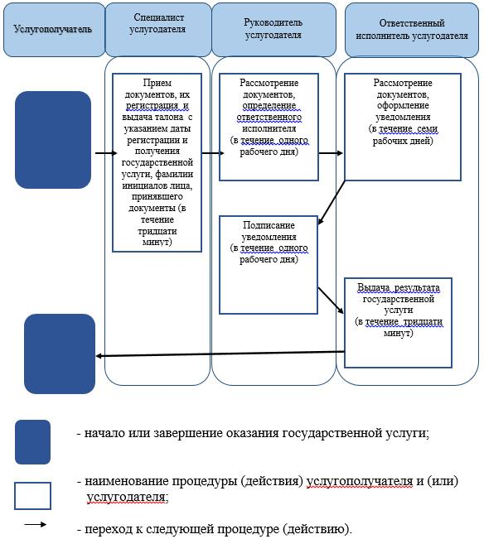

|  |  |
| --- | --- |
|  | Утвержден постановлением акимата Алматинской области от "3" августа 2015 года № 338 |

      Сноска. Регламент в редакции постановлением акимата Алматинской области от 14.04.2016 № № 189 (вводится в действие по истечении десяти календарных дней после его первого официального опубликования).

**Регламент государственной услуги "Назначение социальной помощи специалистам социальной сферы, проживающим и работающим в сельских населенных пунктах, по приобретению топлива"**

**1. Общие положения**

      1. Государственная услуга "Назначение социальной помощи специалистам социальной сферы, проживающим и работающим в сельских населенных пунктах, по приобретению топлива" (далее – государственная услуга) оказывается отделами занятости и социальных программ районов и городов областного значения (далее – услугодатель).   
      Государственная услуга оказывается на основании стандарта государственной услуги "Назначение социальной помощи специалистам социальной сферы, проживающим и работающим в сельских населенных пунктах, по приобретению топлива" утвержденного Приказом Министра здравоохранения и социального развития Республики Казахстан от 28 апреля 2015 года № 279 (далее – Стандарт).   
      2. Форма оказываемой государственной услуги: бумажная.   
      3. Результат оказания государственной услуги – уведомление о назначении социальной помощи (далее – уведомление).

**2. Описание порядка действий структурных подразделений (работников) услугодателя в процессе оказания государственной услуги**

      4. Основанием для начала процедуры (действия) по оказанию государственной услуги является обращение услугополучателя (либо его представителя по доверенности) с пакетом документов, согласно пункту 9 Стандарта.   
      5. Содержание каждой процедуры (действия), входящей в состав процесса оказания государственной услуги, длительность его выполнения:   
      1) прием пакета документов, регистрация заявления. Длительность – не более 30 (тридцати) минут. Результат – регистрация заявления;   
      2) рассмотрение документов и определение ответственного исполнителя. Длительность – не более 15 (пятнадцати) минут. Результат – определение ответственного исполнителя;   
      3) проверка полноты предоставленных документов, оформление уведомления, подписание уведомления руководителем услугодателя. Длительность – не более 9 (девяти) рабочих дней при обращении к услугодателю; не более 14 (четырнадцати) рабочих дней при обращении к акиму поселка, села, сельского округа (далее – аким сельского округа). Результат – уведомления о назначении социальной помощи;   
      4) выдача уведомления услугополучателю. Длительность – не более 15 (пятнадцати) минут. Результат – роспись услугополучателя в журнале по оказанию государственной услуги.

**3. Описание порядка взаимодействия структурных подразделений (работников) услугодателя в процессе оказания государственной услуги**

      6. Перечень структурных подразделений (работников) услугодателя, которые участвуют в процессе оказания государственной услуги:  
      1) руководитель услугодателя;   
      2) сотрудник услугодателя;  
      3) ответственный исполнитель услугодателя;   
      4) аким сельского округа;  
      7. Описание последовательности процедур (действий) между структурными подразделениями (работниками) с указанием длительности каждой процедуры (действия) приведено в приложении настоящего регламента "Справочнике бизнес – процессов оказания государственной услуги".

**4. Описание порядка взаимодействия с Государственной корпорацией и (или) иными услугодателями, а также порядка использования информационных систем в процессе оказания государственной услуги**

      8. Для получения государственной услуги услугополучатель (либо его представитель по доверенности) предоставляет в "Правительства для граждан" Государственную корпорацию необходимые документы, указанные в пункте 9 Стандарта.  
      9. Описания процесса получения результата оказания государственной услуги через государственную корпорацию, его длительность:  
      1) работник Государственной корпорации принимает пакет документов. В случае предоставления услугополучателем неполного пакета документов согласно перечню, предусмотренному пунктом 9 Стандарта, работником Государственной корпорации выдается расписка об отказе в приеме документов. Длительность – не более 15 (пятнадцати) минут;   
      2) работник Государственной корпорации передает документы услугодателю. Длительность – не более 1 (одного) рабочего дня;   
      3) сотрудник услугодателя осуществляет прием и регистрацию документов, передает документы руководителю услугодателя для наложения резолюции и определения ответственного исполнителя. Длительность – не более 30 (тридцати) минут;  
      4) руководитель услугодателя рассматривает документы и определяет ответственного исполнителя. Длительность – не более 1 (одного) рабочего дня;   
      5) ответственный исполнитель услугодателя рассматривает предоставленные документы, оформляет уведомление и направляет руководителю услугодателя для подписания. Длительность – не более 5 (пяти) рабочих дней;   
      6) руководитель услугодателя пописывает уведомление. Длительность – не более 30 (тридцати) минут;   
      7) ответственный исполнитель услугодателя передает работнику государственной корпораций уведомление. Длительность – не более 1 (одного) рабочего дня;   
      8) работник Государственной корпорации выдает уведомление услугополучателю. Длительность – не более 15 (пятнадцати) минут.

|  |  |
| --- | --- |
|  | Приложение к регламенту государственной услуги "Назначение социальной помощи специалистам социальной сферы, проживающим и работающим в сельских населенных пунктах, по приобретению топлива" |

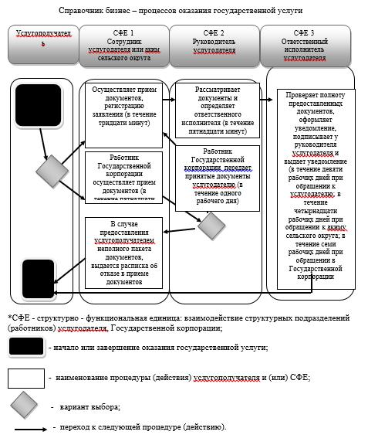

|  |  |
| --- | --- |
|  | Утвержден постановлением акимата Алматинской области от "3" августа 2015 года № 338 |

      Сноска. Регламент в редакции постановлением акимата Алматинской области от 14.04.2016 № 189 (вводится в действие по истечении десяти календарных дней после его первого официального опубликования).

**Регламент государственной услуги "Регистрация и постановка на учет безработных граждан"**

**1. Общие положения**

      1. Государственная услуга "Регистрация и постановка на учет безработных граждан" (далее – государственная услуга) оказывается местными исполнительными органами районов и городов областного значения (далее – услугодатель).  
      Государственная услуга оказывается на основании стандарта государственной услуги "Регистрация и постановка на учет безработных граждан", утвержденного приказом Министра здравоохранения и социального развития Республики Казахстан от 28 апреля 2015 года № 279 (далее – Стандарт).  
      2. Форма оказания государственной услуги: электронная (частично автоматизированная) и (или) бумажная.  
      3. Результат оказания государственной услуги – уведомление о регистрации и постановке на учет в качестве безработного в бумажном или электронном виде (далее – уведомление).

**2. Описание порядка действий структурных подразделений (работников) услугодателя в процессе оказания государственной услуги**

      4. Основанием для начала процедуры (действия) по оказанию государственной услуги является обращение услугополучателя с пакетом документов, согласно пункту 9 Стандарта.  
      5. Содержание каждой процедуры (действия), входящей в состав процесса оказания государственной услуги, длительность его выполнения:  
      1) прием и регистрация документов, направление документов руководителю услугодателя для наложения резолюции и определения ответственного исполнителя. Результат – прием и регистрация документов. Длительность – не более 10 (десяти) минут;   
      2) рассмотрение документов и определение ответственного исполнителя. Результат – определение ответственного исполнителя. Длительность – не более 1 (одного) рабочего дня;   
      3) рассмотрение предоставленных документов, оформление уведомления и передача руководителю услугодателя для подписания. Результат – подписание уведомления. Длительность – не более 3 (трех) рабочих дней;   
      4) выдача уведомления услугополучателю. Результат – выдача уведомления о регистрации и постановке на учет в качестве безработного. Длительность – не более 10 (десяти) минут.

**3. Описание порядка взаимодействия структурных подразделений (работников) услугодателя в процессе оказания государственной услуги**

      6. Перечень структурных подразделений (работников) услугодателя, которые участвуют в процессе оказания государственной услуги:   
      1) специалист услугодателя;  
      2) руководитель услугодателя;   
      3) ответственный исполнитель услугодателя.        
      7. Описание последовательности процедур (действий) между структурными подразделениями (работниками) с указанием длительности каждой процедуры (действия) приведены в приложении 1 настоящего регламента "Справочнике бизнес-процессов оказания государственной услуги".

**4. Описание порядка взаимодействия с некоммерческим акционерным обществом Государственная корпорация "Правительство для граждан" и (или) иными услугодателями, а также порядка использования информационных систем в процессе оказания государственной услуги**

      8. Для получения государственной услуги услугополучатель предоставляет в некоммерческое акционерное общество Государственная корпорация "Правительство для граждан" (далее – Государственная корпорация) необходимые документы, указанные в пункте 9 Стандарта.  
      9. Описание процесса получения результата оказания государственной услуги через Государственную корпорацию, его длительность приведены в приложении 2 настоящего регламента.   
      10. Описание порядка обращения и последовательности процедур (действий) услугодателя и услугополучателя при оказании государственных услуг через веб-портал, "электронного правительства" (далее – портал):  
      1) услугополучатель регистрируется на портале "электронного правительства" и направляет электронное заявление удостоверенное электронной цифровой подписью (далее – ЭЦП) услугополучателя и документы согласно пункту 9 Стандарта;  
      2) исполнитель принимает электронное заявление и документы, направляет в "личный кабинет" услугополучателя уведомление – отчет о принятии запроса (не более пятнадцати минут);   
      3) после принятия электронного заявления и документов, действия структурных подразделений услугодателя в процессе оказания государственной услуги осуществляются в соответствии с пунктом 5 настоящего регламента;  
      4) исполнитель регистрирует и отправляет результат оказания государственной услуги в "личный кабинет" услугополучателя (не более десяти минут).

|  |  |
| --- | --- |
|  | Приложение 1 к регламенту государственной услуги "Регистрация и постановка на учет безработных граждан" |

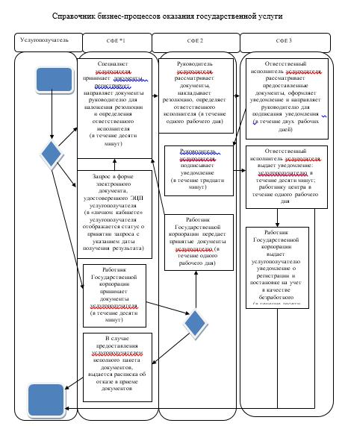

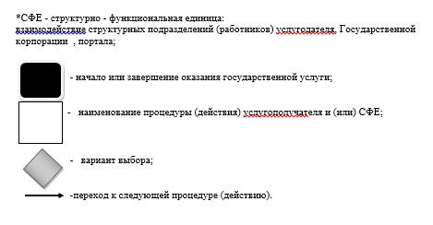

|  |  |
| --- | --- |
|  | Приложение 2 к регламенту государственной услуги "Регистрация и постановка на учет безработных граждан" |

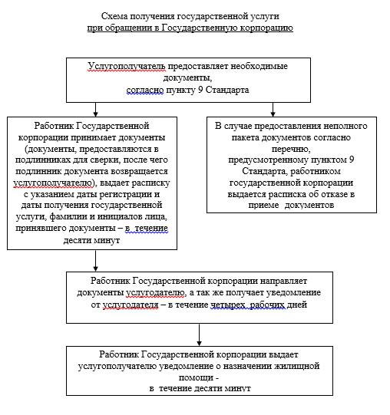

|  |  |
| --- | --- |
|  | Утвержден постановлением акимата Алматинской области от "3" августа 2015 года № 338 |

      Сноска. Регламент в редакции постановлением акимата Алматинской области от 14.04.2016 № 189 (вводится в действие по истечении десяти календарных дней после его первого официального опубликования).

**Регламент государственной услуги "Выдача справок безработным гражданам"**

**1. Общие положения**

      1. Государственная услуга "Выдача справок безработным гражданам" (далее – государственная услуга) оказывается оказывается местными исполнительными органами районов и городов областного значения (далее – услугодатель).  
      Государственная услуга оказывается на основании стандарта государственной услуги "Выдача справок безработным гражданам", утвержденного приказом Министра здравоохранения и социального развития Республики Казахстан от 28 апреля 2015 года № 279 (далее – Стандарт).  
      2. Форма оказания государственной услуги: электронная (полностью автоматизированная) и (или) бумажная.  
      3. Результат оказания государственной услуги – справка о регистрации в качестве безработного (далее – справка).

**2. Описание порядка действий структурных подразделений (работников) услугодателя в процессе оказания государственной услуги**

      4. Основанием для начала процедуры (действия) по оказанию государственной услуги является обращение услугополучателя с пакетом документов, согласно пункту 9 Стандарта.  
      5. Содержание каждой процедуры (действия), входящей в состав процесса оказания государственной услуги, длительность его выполнения:   
      1) прием и регистрация документов, оформление справки и направление на подписание руководителю услугодателя. Результат – направление справки на подписание;  
      2) подписание справки. Результат – справка о регистрации в качестве безработного;  
      3) выдача справки. Результат – выдача справки о регистрации в качестве безработного.  
      Длительность – не более 10 (десяти) минут.

**3. Описание порядка взаимодействия структурных подразделений (работников) услугодателя в процессе оказания государственной услуги**

      6. Перечень структурных подразделений (работников) услугодателя, которые участвуют в процессе оказания государственной услуги:   
      1) специалист услугодателя;  
      2) руководитель услугодателя.   
      7. Описание последовательности процедур (действий) между структурными подразделениями (работниками) с указанием длительности каждой процедуры (действия) приведены в приложении 1 настоящего регламента "Справочнике бизнес-процессов оказания государственной услуги".

**4. Описание порядка взаимодействия с некоммерческим акционерным обществом Государственная корпорация "Правительство для граждан" и (или) иными услугодателями, а также порядка использования информационных систем в процессе оказания государственной услуги**

      8. Для получения государственной услуги услугополучатель предоставляет в некоммерческое акционерное общество Государственная корпорация "Правительство для граждан" (далее – Государственная корпорация) необходимые документы, указанные в пункте 9 Стандарта.  
      9. Описание процесса получения результата оказания государственной услуги через Государственную корпорацию, его длительность приведены в приложении 2 настоящего регламента.   
      10. Описание порядка обращения и последовательности процедур (действий) услугодателя и услугополучателя при оказании государственных услуг через веб-портал, "электронного правительства" (далее – портал):  
      1) услугополучатель регистрируется на портале "электронного правительства" и направляет электронное заявление удостоверенное электронной цифровой подписью (далее – ЭЦП) услугополучателя и документы согласно пункту 9 Стандарта;  
      2) исполнитель принимает электронное заявление и документы, направляет в "личный кабинет" услугополучателя уведомление – отчет о принятии запроса;   
      3) после принятия электронного заявления и документов, действия структурных подразделений услугодателя в процессе оказания государственной услуги осуществляются в соответствии с пунктом 5 настоящего регламента;  
      4) исполнитель регистрирует и отправляет результат оказания государственной услуги в "личный кабинет" услугополучателя (не более пяти минут).

|  |  |
| --- | --- |
|  | Приложение 1 к регламенту государственной услуги "**Выдача справок безработным гражданам**" |

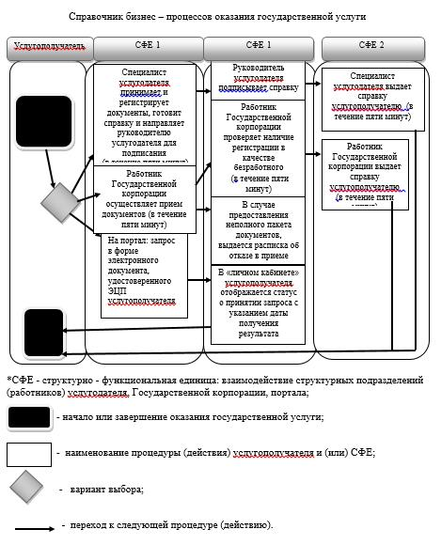

|  |  |
| --- | --- |
|  | Приложение 2 к регламенту государственной услуги "Выдача справок безработным гражданам" |

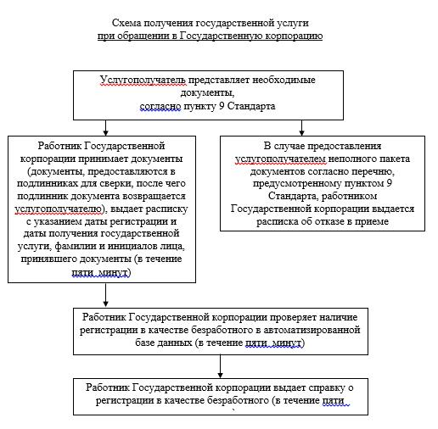

|  |  |
| --- | --- |
|  | Утвержден постановлением акимата Алматинской области от "3" августа 2015 года №338 |

**Регламент государственной услуги**  
**"Выдача направлений лицам на участие в активных формах содействия занятости"**

**1. Общие положения**

      1. Государственная услуга "Выдача направлений лицам на участие в активных формах содействия занятости" (далее – государственная услуга) оказывается местными исполнительными органами районов и городов областного значения (далее – услугодатель).  
      Государственная услуга оказывается на основании стандарта государственной услуги "Выдача направлений лицам на участие в активных формах содействия занятости", утвержденного приказом Министра здравоохранения и социального развития Республики Казахстан от 28 апреля 2015 года № 279 (далее – Стандарт), а так же "Правил организации и финансирования обучения, содействия в трудоустройстве лиц, участвующих в активных мерах содействия занятости, и предоставления им мер государственной поддержки" утвержденных постановлением Правительства Республики Казахстан от 18 июля 2011 года № 815 (далее – Правила).  
      2. Форма оказания государственной услуги: электронная (частично автоматизированная) и (или) бумажная.  
      3. Результат оказания государственной услуги – выдача направления лицам на участие в активных мерах содействия занятости (далее– направление), которая включает в себя:   
      1) направление для трудоустройства по форме согласно приложению 6 к Правилам;   
      2) направление на общественные работы;   
      3) направление лицам на профессиональную подготовку, переподготовку и повышение квалификации;   
      4) направление для трудоустройства на социальные рабочие места;  
      5) направление на молодежную практику;  
      6) оказание бесплатных услуг лицам в профессиональной ориентации.

**2. Описание порядка действий структурных подразделений (работников) услугодателя в процессе оказания государственной услуги**

      4. Основанием для начала процедуры (действия) по оказанию государственной услуги является обращение услугополучателя с пакетом документов, согласно пункту 9 Стандарта.   
      5. Содержание каждой процедуры (действия), входящей в состав оказания государственной услуги, длительность его выполнения:   
      1) прием и регистрация документов, направление документов руководителю услугодателя для наложения резолюции и определения ответственного исполнителя. Результат – прием и регистрация документов. Длительность – не более 10 (десяти) минут;   
      2) рассмотрение документов и определение ответственного исполнителя. Результат – определение ответственного исполнителя. Длительность – не более 5 (пяти) минут;   
      3) рассмотрение представленных документов, оформление направления и передача руководителю услугодателя для подписания. Результат – подписание направления. Длительность – не более 10 (десяти) минут;  
      4) выдача результата государственной услуги. Результат – выдача направления услугополучателю. Длительность – не более 5 (пяти) минут.

**3. Описание порядка взаимодействия структурных подразделений (работников) услугодателя в процессе оказания государственной услуги**

      6. Перечень структурных подразделений (работников) услугодателя, которые участвуют в процессе оказания государственной услуги:   
      1) специалист услугодателя;  
      2) руководитель услугодателя;   
      3) ответственный исполнитель услугодателя.        
      7. Описание последовательности процедур (действий) между структурными подразделениями (работниками) с указанием длительности каждой процедуры (действия) приведены в приложении настоящего регламента "Справочнике бизнес-процессов оказания государственной услуги".

**4. Описание порядка взаимодействия с центром обслуживания населения и (или) иными услугодателями, а также порядка использования информационных систем в процессе оказания государственной услуги**

      8. Описание порядка обращения и последовательности процедур (действий) услугодателя и услугополучателя при оказании государственных услуг через веб-портал, "электронного правительства" (далее – портал):  
      1) услугополучатель регистрируется на портале "электронного правительства" и направляет электронное заявление удостоверенное  
      электронной цифровой подписью (далее – ЭЦП) услугополучателя и документы согласно пункту 9 Стандарта;  
      2) исполнитель принимает электронное заявление и документы, направляет в "личный кабинет" услугополучателя уведомление – отчет о принятии запроса (не более пятнадцати минут);   
      3) после принятия электронного заявления и документов, действия структурных подразделений услугодателя в процессе оказания государственной услуги осуществляются в соответствии с пунктом 5 настоящего регламента;  
      4) исполнитель регистрирует и отправляет результат оказания государственной услуги в "личный кабинет" услугополучателя (не более десяти минут).

|  |  |
| --- | --- |
|  | Приложение к регламенту государственной услуги "Выдача направлений лицам на участие в активных формах содействия занятости" |

**Справочник бизнес – процессов оказания государственной услуги**

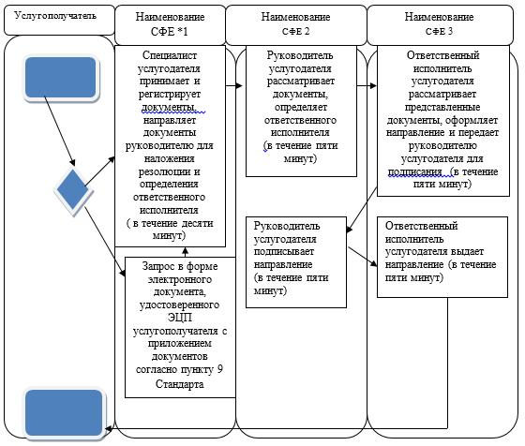

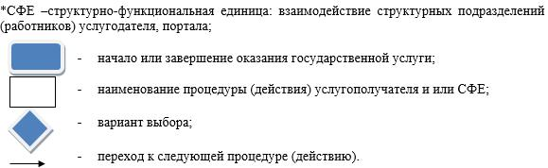

|  |  |
| --- | --- |
|  | Утвержден постановлением акимата Алматинской области от "3" августа 2015 года №338 |

**Регламент государственной услуги**  
**"Оформление документов на оказание специальных социальных услуг в медико-социальных учреждениях (организациях)"**

**1. Общие положения**

      1. Государственная услуга "Оформление документов на оказание специальных социальных услуг в медико-социальных учреждениях (организациях)" (далее – государственная услуга) оказывается отделами занятости и социальных программ районов, городов областного значения (далее – услугодатель).   
      Государственная услуга оказывается на основании стандарта государственной услуги "Оформление документов на оказание специальных социальных услуг в медико-социальных учреждениях (организациях)", утвержденного приказом Министра здравоохранения и социального развития Республики Казахстан от 28 апреля 2015 года №279 (далее – Стандарт).   
      2. Форма оказываемой государственной услуги – бумажная.  
      3.Результат оказания государственной услуги – уведомление об оформлении документов с указанием срока оказания специальных социальных услуг в медико-социальных учреждениях (организациях), либо мотивированный ответ об отказе в оказании государственной услуги в случаях и по основаниям, предусмотренным пунктом 10 Стандарта.

**2. Описание порядка действий структурных подразделений (работников) услугодателя в процессе оказания государственной услуги**

      4. Основанием для начала процедуры (действия) по оказанию государственной услуги является обращение услугополучателя (либо его законного представителя или ходатайство медицинской организации) с пакетом документов, согласно пункту 9 Стандарта.   
      5. Содержание каждой процедуры (действия), входящей в состав процесса оказания государственной услуги, длительность его выполнения:  
      1) прием и регистрация документов, направление на рассмотрение руководителю услугодателя. Длительность – не более 30 (тридцати) минут. Результат – прием документов;  
      2) рассмотрение документов и определение ответственного исполнителя. Длительность – не более 20 (двадцати) минут. Результат – определение ответственного исполнителя;  
      3) проверка полноты предоставленных документов, оформление уведомления или мотивированного ответа об отказе, направление на подписание руководителю услугодателя. Длительность – не более 17(семнадцати) рабочих дней. Результат – направление уведомления или мотивированного ответа об отказе на подписание руководителю услугодателя;   
      4) подписание уведомления или мотивированного ответа об отказе, направление ответственному исполнителю услугодателя. Длительность – не более 20 (двадцати) минут. Результат – уведомление или мотивированный ответ об отказе;   
      5) регистрация уведомления или мотивированного ответа об отказе, выдача результата государственной услуги услугополучателю. Длительность – не более 30 (тридцати) минут. Результат – запись в журнале регистрации о выдаче и роспись услугополучателя о получении государственной услуги.

**3. Описание порядка взаимодействия структурных подразделений (работников) услугодателя в процессе оказания государственной услуги**

      6. Перечень структурных подразделений (работников) услугодателя, которые участвуют в процессе оказания государственной услуги:  
      1) руководитель услугодателя;  
      2) ответственный исполнитель услугодателя.  
      7. Описание последовательности процедур (действий) между структурными подразделениями (работниками) с указанием длительности каждой процедуры (действия) приведено в приложении настоящего регламента "Справочнике бизнес – процессов оказания государственной услуги".

|  |  |
| --- | --- |
|  | Приложение к регламенту государственной услуги "Оформление документов на оказание специальных социальных услуг в медико-социальных учреждениях (организациях)" |

**Справочник бизнес – процессов оказания государственной услуги**

**"Оформление документов на оказание специальных социальных услуг в медико-социальных учреждениях (организациях)"**

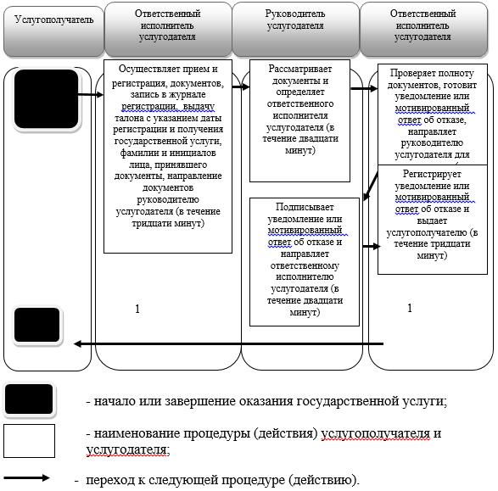

|  |  |
| --- | --- |
|  | Утвержден постановлением акимата Алматинской области от "3" августа 2015 года №338 |

**Регламент государственной услуги**  
**"Оформление документов на оказание специальных социальных услуг в условиях ухода на дому"**

**1. Общие положения**

      1. Государственная услуга "Оформление документов на оказание специальных социальных услуг в условиях ухода на дому" (далее – государственная услуга) оказывается отделами занятости и социальных программ районов и городов областного значения (далее – услугодатель).   
      Государственная услуга оказывается на основании стандарта государственной услуги "Оформление документов на оказание специальных социальных услуг в условиях ухода на дому", утвержденного приказом Министра здравоохранения и социального развития Республики Казахстан от 28 апреля 2015 года № 279 (далее – Стандарт).   
      2. Форма оказываемой государственной услуги – бумажная.   
      3. Результат оказания государственной услуги – уведомление об оформлении документов с указанием срока оказания специальных социальных услуг в условиях ухода на дому, либо мотивированный ответ об отказе в оказании государственной услуги в случаях и по основаниям, предусмотренным пунктом 10 Стандарта.

**2. Описание порядка действий структурных подразделений (работников) услугодателя в процессе оказания государственной услуги**

      4. Основанием для начала процедуры (действия) по оказанию государственной услуги является обращение услугополучателя (либо его законного представителя или ходатайство медицинской организации) с пакетом документов, согласно пункту 9 Стандарта.   
      5. Содержание каждой процедуры (действия), входящей в состав процесса оказания государственной услуги, длительность его выполнения:  
      1) прием и регистрация документов, направление на рассмотрение руководителю услугодателя. Длительность – не более 30 (тридцати) минут. Результат – прием документов;  
      2) рассмотрение документов и определение ответственного исполнителя. Длительность – не более 20 (двадцати) минут. Результат – определение ответственного исполнителя;  
      3) проверка полноты предоставленных документов, оформление уведомления или мотивированного ответа об отказе, направление на подписание руководителю услугодателя. Длительность – не более 15 (пятнадцати) рабочих дней. Результат – направление уведомления или мотивированного ответа об отказе на подписание руководителю услугодателя;   
      4) подписание уведомления или мотивированного ответа об отказе, направление ответственному исполнителю услугодателя. Длительность – не более 20 (двадцати) минут. Результат – уведомление или мотивированный ответ об отказе;   
      5) регистрация уведомления или мотивированного ответа об отказе, выдача результата государственной услуги услугополучателю. Длительность – не более 30 (тридцати) минут. Результат – запись в журнале регистрации о выдаче и роспись услугополучателя о получении государственной услуги.

**3. Описание порядка взаимодействия структурных подразделений (работников) услугодателя в процессе оказания государственной услуги**

      6. Перечень структурных подразделений (работников) услугодателя, которые участвуют в процессе оказания государственной услуги:  
      1) руководитель услугодателя;  
      2) ответственный исполнитель услугодателя.  
      7. Описание последовательности процедур (действий) между структурными подразделениями (работниками) с указанием длительности каждой процедуры (действия) приведено в приложении настоящего регламента "Справочнике бизнес – процессов оказания государственной услуги".

|  |  |
| --- | --- |
|  | Приложение к регламенту государственной услуги "Оформление документов на оказание специальных социальных услуг в условиях ухода на дому" |

**Справочник бизнес – процессов оказания государственной услуги**

**"Оформление документов на оказание специальных социальных услуг в условиях ухода на дому"**

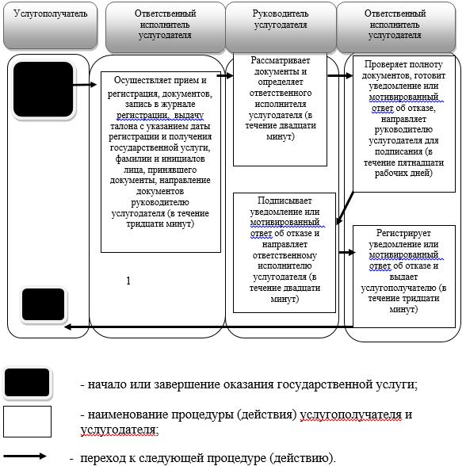

|  |  |
| --- | --- |
|  | Утвержден постановлением акимата Алматинской области от "3" августа 2014 года №338 |

      Сноска. Регламент в редакции постановления акимата Алматинской области от 15.03.2017 № 116 (вводится в действие по истечении десяти календарных дней после дня его первого официального опубликования).

**Регламент государственной услуги "Выдача и продление разрешения на привлечение иностранной рабочей силы работодателям для осуществления трудовой деятельности на территории соответствующей административно-территориальной единицы, либо в рамках внутрикорпоративного перевода"**

**1. Общие положения**

      1. Государственная услуга "Выдача и продление разрешения на привлечение иностранной рабочей силы работодателям для осуществления трудовой деятельности на территории соответствующей административно-территориальной единицы, либо в рамках внутрикорпоративного перевода" (далее - государственная услуга) оказывается платно/бесплатно физическим и юридическим лицам (далее - услугополучатель) местным исполнительным органам области (далее - услугодатель).

      Государственная услуга оказывается на основании стандарта государственной услуги "Выдача и продление разрешения на привлечение иностранной рабочей силы работодателям для осуществления трудовой деятельности на территории соответствующей административно-территориальной единицы, либо в рамках внутрикорпоративного перевода" утвержденного приказом Министра здравоохранения и социального развития Республики Казахстан от 28 апреля 2015 года № 279 (зарегистрирован в Реестре государственной регистрации нормативных правовых актов № 11342) (далее - Стандарт).

      2. Форма оказания государственной услуги: электронная (частично автоматизированная) и (или) бумажная.

      3. Результат оказания государственной услуги: разрешение, переоформленное и продленное разрешение работодателям на привлечение иностранной рабочей силы для осуществления трудовой деятельности на территории соответствующей административно-территориальной единицы по форме согласно приложению 1 к Стандарту, либо мотивированный ответ об отказе в оказании государственной услуги по основаниям, предусмотренным пунктом 10 Стандарта.

**2. Описание порядка действий структурных подразделений (работников) услугодателя в процессе оказания государственной услуги**

      4. Основанием для начала процедуры (действия) по оказанию государственной услуги является обращение услугополучателя с пакетом документов, согласно пункту 9 Стандарта.

      5. Содержание каждой процедуры (действия), входящей в состав процесса оказания государственной услуги:

      1) прием, регистрация документов и направление руководителю услугодателя. Результат - направление руководителю услугодателя;

      2) рассмотрение документов и определение ответственного исполнителя услугодателя. Результат - определение ответственного исполнителя услугодателя;

      3) оформление ответственным исполнителем услугодателя результата оказания государственной услуги и направление на подпись руководителю услугодателя. Результат - направление результата оказания государственной услуги на подпись руководителю услугодателя;

      4) подписание результата оказания государственной услуги и направление ответственному исполнителю услугодателя. Результат - направление результата оказания государственной услуги ответственному исполнителю услугодателя;

      5) выдача результата оказания государственной услуги услугополучателю. Результат - выдача результата оказания государственной услуги услугополучателю.

      Длительность выполнения каждой процедуры (действия), входящей в состав процесса оказания государственной услуги, согласно пункту 4 Стандарта.

**3. Описание порядка взаимодействия структурных подразделений (работников) услугодателя в процессе оказания государственной услуги**

      6. Перечень структурных подразделений (работников) услугодателя, которые участвуют в процессе оказания государственной услуги:

      1) сотрудник канцелярии услугодателя;

      2) руководитель услугодателя;

      3) ответственный исполнитель услугодателя.

      7. Описание последовательности процедур (действий) между структурными подразделениями (работниками) приведены в приложении настоящего регламента "Справочник бизнес-процессов оказания государственной услуги". Длительность каждой процедуры (действия), входящей в состав процесса оказания государственной услуги, согласно пункту 4 Стандарта.

**4. Описание порядка взаимодействия с Государственной корпорацией "Правительство для граждан" и (или) иными услугодателями, а также порядка использования информационных систем в процессе оказания государственной услуги**

      8. Описание порядка обращения и последовательности процедур (действий) услугодателя и услугополучателя при оказании государственных услуг через веб-портал "электронного правительства" (далее - портал):

      1) услугополучатель регистрируется на портале, направляет запрос в форме электронного документа, удостоверенного электронной цифровой подписью;

      2) в "личный кабинет" услугополучателя направляется статус о принятии запроса, а также уведомление с указанием даты получения результата оказания государственной услуги;

      3) после принятия запроса, порядок действий структурных подразделений услугодателя в процессе оказания государственной услуги осуществляется в соответствии с пунктом 5 настоящего регламента.

|  |  |
| --- | --- |
|  | Приложение к регламенту государственной услуги "Выдача и продление разрешения на привлечение иностранной рабочей силы работодателям для осуществления трудовой деятельности на территории соответствующей административно-территориальной единицы, либо в рамках внутрикорпоративного перевода" |

**Справочник бизнес-процессов оказания государственной услуги**

|  |  |
| --- | --- |
|  |  |
|  | Утвержден постановлением акимата Алматинской области от "3" августа 2015 года № 338 |

      Сноска. Регламент в редакции постановлением акимата Алматинской области от 14.04.2016 № 189 (вводится в действие по истечении десяти календарных дней после его первого официального опубликования).

**Регламент государственной услуги "Присвоение статуса оралмана"**

**1. Общие положения**

      1. Государственная услуга "Присвоение статуса оралмана" (далее – государственная услуга).  
      2. Стандарт государственной услуги разработан Министерством здравоохранения и социального развития Республики Казахстан (далее - Министрство).  
      3. Государственная услуга оказывается местными исполнительными органами (далее – услугодатель).  
      Прием заявления и выдача результата оказания государственной услуги осуществляются через:  
      1) некоммерческое акционерное общество "Государственная корпорация "Правительство для граждан" (далее – Государственная корпорация);  
      2) услугодателя.

**2. Порядок оказания государственной услуги**

      4. Срок оказания государственной услуги:  
      1) при обращении в Государственную корпорацию либо услугодателю – с момента регистрации полного пакета документов услугодателем – 5 (пять) рабочих дней;  
      при обращении в районные (городские) отделения Государственной корпорации для обеспечения доставки пакета документов курьером и результата оказания государственной услуги – 5 (пять) рабочих дней;  
      2) максимально допустимое время ожидания для сдачи пакета документов: у услугодателя – 30 минут, в Государственной корпорации – 15 минут;  
      5. Форма оказания государственной услуги – бумажная.  
      6. Результат оказания государственной услуги: выдача удостоверения оралмана.  
      Форма предоставления результата оказания государственной услуги: бумажная.  
      7. Государственная услуга оказывается бесплатно физическим лицам (далее – услугополучатель).  
      8. График работы:  
      1) услугодателя – размещен на интернет-ресурсе www.mzsr.gov.kz, раздел "Государственные услуги".  
      Прием заявления и выдача результата оказания государственной услуги: с 9.00 часов до 17.30 часов с перерывом на обед с 13.00 часов до 14.30 часов.  
      Государственная услуга оказывается в порядке очереди, без предварительной записи и ускоренного обслуживания.  
      2) Государственной корпорации – с понедельника по субботу включительно, в соответствии с графиком работы с 9.00 часов до 20.00 часов без перерыва на обед, кроме воскресенья и праздничных дней, согласно Трудовому кодексу Республики Казахстан.  
      Государственная услуга оказывается в порядке "электронной очереди", по месту регистрации услугополучателя, без ускоренного обслуживания, возможно "бронирование" электронной очереди посредством портала.  
      9. Услугополучатель при обращении для оказания государственной услуги услугодателю или Государственной корпорации предоставляет заявление о присвоении статуса оралмана по форме согласно приложению 1 к настоящему стандарту государственной услуги и следующие документы:  
      1) автобиография (в произвольной форме);  
      2) по две фотографии размером 3х4 сантиметра на главу семьи, а также на каждого члена семьи;  
      3) копии документов, удостоверяющих личность услугополучателя и членов его семьи, переселившихся с ним (заграничного паспорта, свидетельства о рождении несовершеннолетних детей и так далее с подтверждением принадлежности к казахской национальности) с переводом ноториально заверенные;  
      4) копии справок о присвоении индивидуального идентификационного номера либо иные документы подтверждающие наличие индивидуального идентификационного номера на главу семьи, а также на каждого члена семьи (при наличии).  
      В случае отсутствия в документе, удостоверяющий личность услугополучателя информации о принадлежности к казахской национальности предоставляются им копии других документов, подтверждающие отнесение услугополучателя и членов его семьи, переселившихся с ним к числу этнических казахов, постоянно проживавших на момент приобретения суверенитета Республикой Казахстан за ее пределами (аттестат, диплом, свидетельство об образовании, трудовая книжка и так далее), а также их детей казахской национальности, родившихся и постоянно проживавших после приобретения суверенитета Республикой Казахстан за ее пределами, прибывших в Республику Казахстан с целью постоянного проживания на исторической родине.  
      Документы предоставляются в подлинниках и копиях для сверки, после чего подлинники документов (за исключением автобиографии и фотографии) возвращаются услугополучателю.  
      При подаче услугополучателем всех необходимых документов услугополучателю выдается:  
      у услугодателя – уведомление о регистрации заявления с указанием даты регистрации, фамилии и инициалов лица, принявшего документы.  
      В Государственной корпорации – расписка о приеме соответствующих документов.  
      10. В случае предоставления услугополучателем неполного пакета документов согласно перечню, предусмотренному пунктом 9 настоящего стандарта государственной услуги, работником Государственной корпорации выдается расписка об отказе в приеме документов по форме согласно приложению 2 к настоящему стандарту государственной услуги.

|  |  |
| --- | --- |
|  | Приложение к регламенту государственной услуги "Присвоение статуса оралмана" |

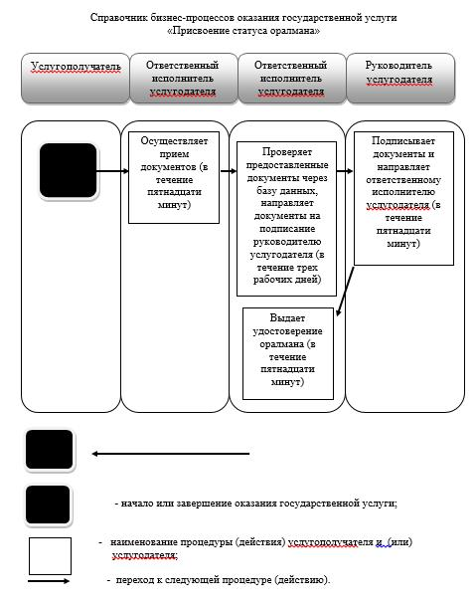

|  |  |
| --- | --- |
|  | Утвержден постановлением акимата Алматинской области от "3" августа 2015 года № 338 |

      Сноска. Регламент в редакции постановлением акимата Алматинской области от 14.04.2016 № 189  (вводится в действие по истечении десяти календарных дней после его первого официального опубликования).

**Регламент государственной услуги "Назначение жилищной помощи"**

**1. Общие положения**

      1. Государственная услуга "Назначение жилищной помощи" (далее – государственная услуга) оказывается отделами занятости и социальных программ районов, городов областного значения (далее – услугодатель).  
      Государственная услуга оказывается на основании стандарта государственной услуги "Назначение жилищной помощи" утвержденного приказом Министра национальной экономики Республики Казахстан от 9 апреля 2015 года № 319 (далее – Стандарт).  
      2. Форма оказания государственной услуги: электронная(частично автоматизированная) и (или) бумажная.  
      3. Результат оказания государственной услуги – уведомление о назначении жилищной помощи (далее – уведомление).

**2. Описание порядка действий структурных подразделений (работников) услугодателя в процессе оказания государственной услуги**

      4. Основанием для начала процедуры (действия) по оказанию государственной услуги является обращение услугополучателя (либо его представителя по доверенности) с пакетом документов, согласно пункту 9 Стандарта.  
      5. Содержание каждой процедуры (действия), входящей в состав процесса оказания государственной услуги, длительность его выполнения:   
      1) прием и регистрация документов, направление документов руководителю услугодателя для наложения резолюции и определения ответственного исполнителя. Результат – прием и регистрация документов. Длительность – не более 15 (пятнадцать) минут;   
      2) рассмотрение документов и определение ответственного исполнителя. Результат – определение ответственного исполнителя. Длительность – не более 20 (двадцать) минут;   
      3) рассмотрение предоставленных документов, оформление решения и уведомления, передача руководителю услугодателя для подписания. Результат – подписание решения и уведомления. Длительность – не более 7 (семи) календарных дней;   
      4) выдача результата государственной услуги. Результат – выдача уведомления. Длительность – не более 15 (пятнадцати) минут.

**3. Описание порядка взаимодействия структурных подразделений (работников) услугодателя в процессе оказания государственной услуги**

      6. Перечень структурных подразделений (работников) услугодателя, которые участвуют в процессе оказания государственной услуги:   
      1) руководитель услугодателя;   
      2) ответственный исполнитель услугодателя.        
      7. Описание последовательности процедур (действий) между структурными подразделениями (работниками) с указанием длительности каждой процедуры (действия) приведены в приложении 1 настоящего регламента "Справочнике бизнес-процессов оказания государственной услуги".

**4. Описание порядка взаимодействия с государственнной корпораций и (или) иными услугодателями, а также порядка использования информационных систем в процессе оказания государственной услуги**

      8. Для получения государственной услуги услугополучатель предоставляет в государственную корпорацию необходимые документы, указанные в пункте 9 Стандарта.  
      9. Описание процесса получения результата оказания государственной услуги через в государственную корпорацию , его длительность приведены в приложении 2 настоящего регламента.   
      10. Описание порядка обращения и последовательности процедур (действий) услугодателя и услугополучателя при оказании государственных услуг через веб-портал, "электронного правительства" (далее – портал):  
      1) услугополучатель регистрируется на портале "электронного правительства" и направляет электронное заявление удостоверенное электронной цифровой подписью (далее – ЭЦП) услугополучателя и документы согласно пункту 9 Стандарта;  
      2) ответственный исполнитель принимает электронное заявление и документы, направляет в "личный кабинет" услугополучателя уведомление с указанием даты и времени получения результата государственной услуги.  
      отчет о принятии запроса (не более пятнадцати минут);   
      3) после принятия электронного заявления и документов, действия структурных подразделений (работников) услугодателя в процессе оказания государственной услуги осуществляются в соответствии с пунктом 5 настоящего регламента;  
      4) ответственный исполнитель регистрирует и направляет результат оказания государственной услуги в "личный кабинет" услугополучателя (не более десяти минут).

|  |  |
| --- | --- |
|  | Приложение 1 к регламенту государственной услуги "Назначение жилищной помощи" |

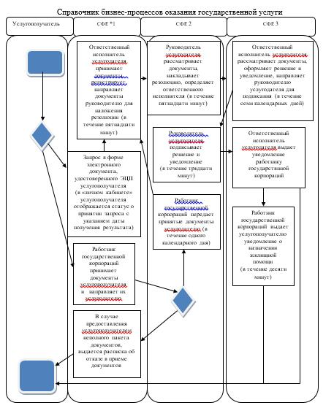

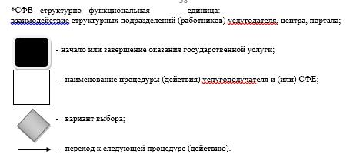

|  |  |
| --- | --- |
|  | Приложение 2 к регламенту государственной услуги "Назначение жилищной помощи" |

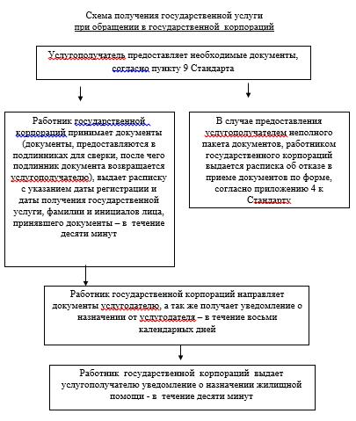

© 2012. РГП на ПХВ «Институт законодательства и правовой информации Республики Казахстан» Министерства юстиции Республики Казахстан